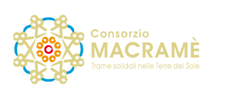 RIZOMA 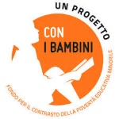
Azioni e interventi per il contrasto della povertà educativa
nei territori dell'area grecanica calabrese

AZIONE 2:
OLTRE LO SCHERMO E IL BANCO: Attività rivolta a genitori e docenti per diffondere il senso di responsabilità comune e l’attenzione educativa diffusa nei confronti dei giovani.
Incontri e formazione per lo sviluppo della genitorialità

*********

“CRESCIAMO INSIEME”
Incontri con i GENITORI

Non si insegna ai genitori a fare i genitori, perché quello del genitore non è un mestiere. Possiamo certamente imparare insieme ad essere dei genitori migliori.
E’ necessario per questo creare uno spazio comune di riflessione e di esperienze condivise sull’educazione dei figli.

Gli obiettivi di questi incontri sono di sostenere il ruolo educativo dei genitori, favorire la partecipazione attiva nella vita quotidiana familiare e costruire, insieme, solide e autentiche alleanze educative. I genitori saranno accompagnati da operatori professionisti in un percorso di crescita e valorizzazione dell’essere genitori, attivando così, meccanismi virtuosi, attraverso una collaborazione reciproca, molto concreta, per il benessere di ognuno.

Argomenti degli incontri

1° Inconto: PROMUNOVERE LA FIDUCIA IN SE STESSI
2° Incontro: ASCOLTARSI IN FAMIGLIA E COMPRENSIONE DEI BISOGNI DI OGNUNO
3° Incontro: AFFRONTARE I CONFLITTI

CALENDARIO
Istituti Scolastici | 1° incontro | 2° incontro | 3° incontro
BOVA | 9 Marzo 16:00 – 18:00 | 23 Marzo 16:00 – 18:00 | 30 Marzo 16:00 – 18:00
MELITO P.S. | 10 Marzo 15:00 – 17:00 | 17 Marzo 15:00 – 17:00 | 07 Aprile 15:00 – 17:00
ROGHUDI | 02 Marzo 15:00 – 17:00 | 16 Marzo 15:00 – 17:00 | 06 Aprile 15:00 – 17:00

